【Spring Cloud Netflix Ribbon】

主要内容
- Ribbon简介
- 负载均衡解决方案分类及特性
- Ribbon负载均衡算法
- 基于高可用Eureka搭建Application Service
- 基于Ribbon测试负载均衡
- RestTemplate
- 实现Application Client调用Application Service
- 指定负载均衡策略

学习目标
知识点 | 要求
Ribbon简介 | 掌握
负责均衡解决方案分类及特性 | 掌握
Ribbon负责均衡算法 | 掌握
基于高可用Eureka搭建Application Service | 掌握
基于Ribbon测试负载均衡 | 掌握
RestTemplate | 掌握
实现Application Client调用Application Service | 掌握
指定负载均衡策略 | 掌握

Ribbon简介
在之前我们已经学习过服务器的负载均衡，通过nginx实现的。既然有服务器的负载均衡，那也有客户端的负载均衡，就是Ribbon。
nginx
application
client
application
service
nginx的负载均衡
Ribbon
用户想nginx发起请求，nginx根据权重访问所代理中一个服务器，也就是application client，application client通过ribbon进行负载均衡算法计算出访问的application service 的uri，根据uri访问application service（访问的过程和ribbon没有关系的）

Ribbon介绍
Ribbon是由Netflix公司推出的开源软件，是基于HTTP和TCP协议的，其主要功能是实现客户端软件的负载均衡算法。
Spring Cloud中Ribbon就是基于Netflix公司的Ribbon实现的。它不需要单独部署，但是却存在于整个微服务中。后面学习的Feign就是基于Ribbon实现的。

内部实现
内部基于ILoadLalancer实现的（代码层面）。
的继承关系如下：
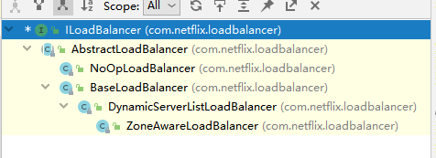
使用Ribbon工作原理：
Application Client会从Eureka中根据spring.application.name加载Application Service的列表。根据设定的负载均衡算法，从列表中取出一个URL，调用这个URL。
注意：以下事情和Ribbon没有关系的
Application Service注册到Eureka
Application Client从Eureka取出注册列表
Application Client 访问Application Service
只有Application Client从Eureka中取出列表后进行负载均衡算法的过程和Ribbon有关系。

负载均衡解决方案分类及特征
业界主流的负载均衡解决方案有：集中式负载均衡和线程内负载均衡。

集中式负载均衡
即在客户端和服务端之间使用独立的负载均衡设施(可以是硬件，如F5, 也可以是软件，如nginx), 由该设施负责把访问请求通过某种策略转发至服务端。
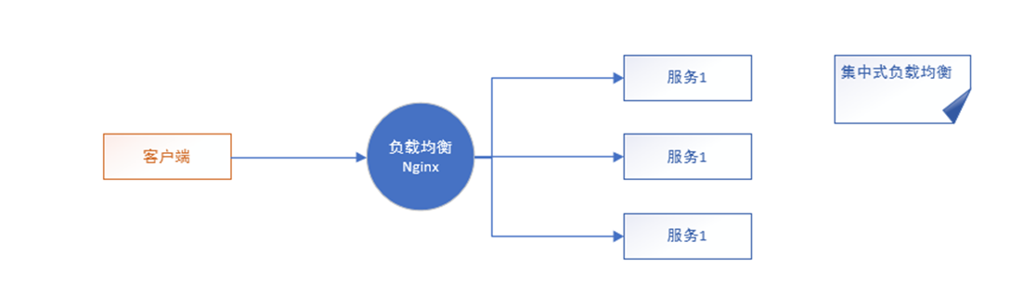

进程内负载均衡
将负载均衡逻辑集成到客户端组件中，客户端组件从服务注册中心获知有哪些地址可用，然后自己再从这些地址中选择出一个合适的服务端发起请求。Ribbon就是一个进程内的负载均衡实现。
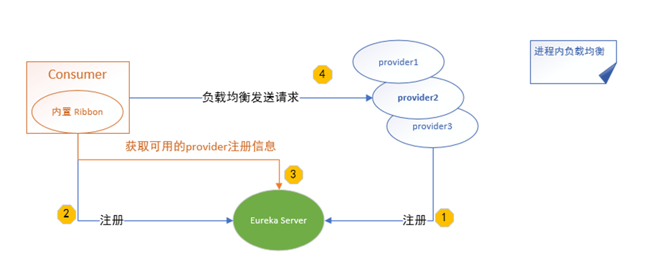

Ribbon负载均衡算法
Ribbon就属于进程内负载均衡，它只是一个类库，集成于Eureka Client进程，Eureka Client进程通过访问注册中心Eureka Server发现服务列表，发现的服务列表信息是由ribbon来管理的。当访问Application Service的时候，Application Client会通过ribbon来找到合适的Application Service地址信息，并发起远程调用请求。
ribbon的负载均衡策略是通过不同的类型来实现的，下表详细介绍一些常用负载均衡策略及对应的Ribbon策略类。
id | 策略名称 | 策略对应的类名 | 实现原理
1 | 轮询策略（默认） | RoundRobinRule | 轮询策略表示每次都顺序取下一个provider，比如一共有5个provider，第1次取第1个，第2次取第2个，第3次取第3个，以此类推
2 | 权重轮询策略（常用，中小型项目使用） | WeightedResponseTimeRule | 1.根据每个provider的响应时间分配一个权重，响应时间越长，权重越小，被选中的可能性越低。  2.原理：一开始为轮询策略，并开启一个计时器，每30秒收集一次每个provider的平均响应时间，当信息足够时，给每个provider附上一个权重，并按权重随机选择provider，权重越高的provider会被高概率选中。
3 | 随机策略（不推荐，测试使用，开发使用） | RandomRule | 从provider列表中随机选择一个provider
4 | 最少并发数策略（应用在硬件软件环境一致的情况下，中小型项目使用） | BestAvailableRule | 选择正在请求中的并发数最小的provider，除非这个provider在熔断中。
5 | 重试策略。在“选定的负载均衡策略”基础上进行重试机制 | RetryRule | 1.“选定的负载均衡策略”这个策略是轮询策略RoundRobinRule  2.该重试策略先设定一个阈值时间段，如果在这个阈值时间段内当选择provider不成功，则一直尝试采用“选定的负载均衡策略：轮询策略”最后选择一个可用的provider
6 | 可用性敏感策略（一般在同区域内服务集群环境中使用） | AvailabilityFilteringRule | 过滤性能差的provider,有2种：  第一种：过滤掉在eureka中处于一直连接失败provider  第二种：过滤掉高并发的provider
7 | 区域敏感性策略（应用在大型的，物理隔离分布式环境中） | ZoneAvoidanceRule | 1.以一个区域为单位考察可用性，对于不可用的区域整个丢弃，从剩下区域中选可用的provider  2.如果这个ip区域内有一个或多个实例不可达或响应变慢，都会降低该ip区域内其他ip被选中的权重。

基于高可用Eureka搭建Application Service

添加依赖
新建项目provider后，在pom.xml中添加依赖
<parent>
<groupId>org.springframework.boot</groupId>
<artifactId>spring-boot-starter-parent</artifactId>
<version>2.2.2.RELEASE</version>
</parent>
<dependencyManagement>
<dependencies>
<dependency>
<groupId>org.springframework.cloud</groupId>
<artifactId>spring-cloud-dependencies</artifactId>
<version>Hoxton.SR1</version>
<type>pom</type>
<scope>import</scope>
</dependency>
</dependencies>
</dependencyManagement>
<dependencies>
<dependency>
<groupId>org.springframework.boot</groupId>
<artifactId>spring-boot-starter-web</artifactId>
</dependency>
<dependency>
<groupId>org.springframework.cloud</groupId>
<artifactId>spring-cloud-starter-netflix-eureka-client</artifactId>
</dependency>
</dependencies>

配置主机解析
Eureka都是通过主机名进行访问的，所以需要在C:\Windows\System32\drivers\etc中修改hosts文件。
如果修改后不生效，删除hosts文件，在桌面中新建hosts文件（注意没有扩展名），填写内容后粘贴回此文件夹。一定要先填写内容后复制。
192.168.8.130 eurekaserver1
192.168.8.131 eurekaserver2

编写配置文件
在resources下新建application.yml.
在配置Eureka Server信息时，建议将Eureka Server集群中的所有节点依次配置，Eureka Client在注册服务的时候，会根据节点列表依次访问Eureka Server集群节点，只要注册成功，后续Eureka Server节点不再访问注册。虽然Eureka Server集群各节点可以相互发现服务，但是Eureka Server集群中每个节点对服务的管理都使用连带责任，及从某Eureka Server节点发现服务A，如果这个Eureka Server节点宕机，则A服务同时从服务列表中删除。
spring:
application:
name: eureka-application-service
server:
port: 8081
eureka:
client:
service-url:
defaultZone: http://eurekaserver1:8761/eureka/,http://eurekaserver2:8761/eureka/
建议：如果有多个服务功能需要注册，那么在设置Eureka Server信息的时候，推荐异序排列。如：现在有3个工程A、B、C需要注册服务到Eureka Server集群中，集群节点有三个，分别是e1、e2、e3，那么在工程中推荐配置为，A工程配置-e1,e2,e3，B工程配置e2,e3,e1，C工程配置e3,e1,e2。这样可以更好的利用Eureka Server集群的特性。

编写控制器
@Controller
public class DemoController {
@RequestMapping("/show")
@ResponseBody
public Map<String,Object> show(){
Map<String,Object> map = new HashMap<>();
map.put("a","a1");
map.put("b","b1");
return map;
}
}

编写启动类
@SpringBootApplication
@EnableEurekaClient
public class ProviderApplication {
public static void main(String[] args) {
SpringApplication.run(ProviderApplication.class,args);
}
}

启动项目（两个以上）
运行ProviderApplication类。
为了验证Ribbon的负载均衡效果，此处要实现多个Provider，修改配置文件端口为其他值（例如：8081、8082、8083）把项目打包后在Windows或linux进行运行（或直接在Idea中运行），保证有两个Provider。
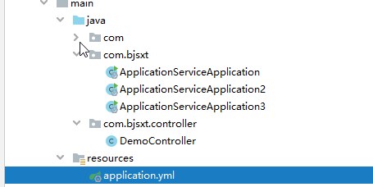
由于Ribbon是通过服务名称获取Provider的，所以这两个Provider的名称一定要相同。
观察Eureka管理页面会发现已经注册了三个Provider

基于Ribbon测试负载均衡

添加依赖
<parent>
<groupId>org.springframework.boot</groupId>
<artifactId>spring-boot-starter-parent</artifactId>
<version>2.2.2.RELEASE</version>
</parent>
<dependencyManagement>
<dependencies>
<dependency>
<groupId>org.springframework.cloud</groupId>
<artifactId>spring-cloud-dependencies</artifactId>
<version>Hoxton.SR1</version>
<type>pom</type>
<scope>import</scope>
</dependency>
</dependencies>
</dependencyManagement>
<dependencies>
<dependency>
<groupId>org.springframework.boot</groupId>
<artifactId>spring-boot-starter-web</artifactId>
</dependency>
<dependency>
<groupId>org.springframework.cloud</groupId>
<artifactId>spring-cloud-starter-netflix-eureka-client</artifactId>
</dependency>
</dependencies>

编写配置文件
spring:
application:
name: client-ribbon
server:
port: 8084
eureka:
client:
service-url:
defaultZone: http://eurekaserver1:8761/eureka/,http://eurekaserver2:8761/eureka/

编写service
新建DemoService及实现类
public interface DemoService {
Map<String,Object> getContent();
}
@Service
public class DemoServiceImpl implements DemoService {
@Autowired
private LoadBalancerClient loadBalancerClient;
@Override
public Map<String, Object> getContent() {
ServiceInstance si = loadBalancerClient.choose("eureka-application-provider");
String url = "http://"+si.getHost()+":"+si.getPort()+"/show";
System.out.println(url);
return null;
}
}

编写控制器
@Controller
public class DemoController {
@Autowired
private DemoService demoService;
@RequestMapping("/demo")
@ResponseBody
public String demo(){
demoService.getContent();
return "";
}
}

编写启动类
@SpringBootApplication
@EnableEurekaClient
public class ConsumerApplication {
public static void main(String[] args) {
SpringApplication.run(ConsumerApplication.class,args);
}
}

运行
运行程序，通过浏览器多次访问/demo控制器，观察IDEA控制器中输出结果。
会发现访问是轮训访问的。
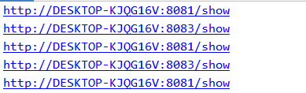

RestTemplate
RestTemplate是spring-web-xxx.jar包中提供的Http协议实现类，与之前学习的HttpClient功能类似。
在该类中主要针对6类请求方式封装的方法。
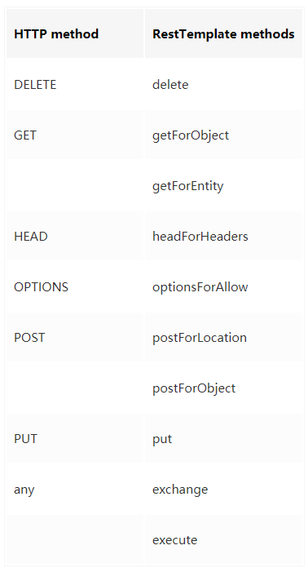

说明
get方式：
两个方法都是发送get请求并处理响应。区别：
getForObject：把响应体中直接转换为对象。该方法返回值为特定类类型。舍弃了Reponse Header的东西，但是用起来比getForEntity方便。
getForEntity：返回值包含响应头和响应体。用起来比getForObject稍微麻烦一些。

get方式
总体说明：
getForObject直接把响应体中内容转换为特定的类型。
getForEntity 获取响应全部信息，包含响应体和响应头。
设置http://localhost:8083/demo控制器方法为
@PostMapping("/demo")
@ResponseBody
public Map<String,Object> demo(String param1, String param2){
Map<String,Object> map = new HashMap<>();
map.put("param1",param1);
map.put("param2",param2);
return map;
}

getForObject 无参数
getForObject：
第一个参数：请求的URL
第二个参数：响应体中内容被转换后类型。getForObject方法返回值类型。此参数取值需要和调用控制器方法返回值一致。
@Test
public void get(){
RestTemplate restTemplate = new RestTemplate();
Map<String,Object> map = restTemplate.getForObject("http://localhost:8083/demo", Map.class);
System.out.println(map);
}

getForObject 使用不定项参数
参数占位符{序号}中序号从1开始，不定项参数值和前面的需要严格对应。
@Test
public void getForObjectParam(){
RestTemplate restTemplate = new RestTemplate();
// 推荐使用restful传值
// 使用占位
Map<String,Object> map = restTemplate.getForObject("http://localhost:8083/demo?param1={1}&param2={2}", Map.class,"param1-value","param2-value");
System.out.println(map);
}

getForObject 使用Map传值
占位符{key}取值与Map中key相同。
@Test
public void getForObjectParamMap(){
Map<String,Object> param = new HashMap<>();
param.put("key1","param1-value");
param.put("key2","param2-value");
RestTemplate restTemplate = new RestTemplate();
Map<String,Object> map = restTemplate.getForObject("http://localhost:8083/demo?param1={key1}&param2={key2}", Map.class,param);
System.out.println(map);
}

getForObject 使用restfule传值
使用restful传值，接收的控制器也要支持restfule写法。
@Test
public void get(){
RestTemplate restTemplate = new RestTemplate();
Map<String,Object> map = restTemplate.getForObject("http://localhost:8083/demo/param1-value/param2-value", Map.class);
System.out.println(map);
}

getForEntity
当需要获取响应头信息时需要使用此方法。
@Test
public void get2(){
RestTemplate restTemplate = new RestTemplate();
ResponseEntity<Map> responseEntity = restTemplate.getForEntity("http://localhost:8083/demo", Map.class);
System.out.println("statusCode:"+responseEntity.getStatusCode());
System.out.println("statusCodeValue:"+responseEntity.getStatusCodeValue());
// 等效于getForObject返回值
System.out.println("responseBody:"+responseEntity.getBody());
System.out.println("responseHeader:"+responseEntity.getHeaders());
}

post方式

传递表单数据
传参数是语法与get完全相同，虽然看起来是url重写（get方式）但实际上用post请求。也支持{序号}或{map的key}两种方式。
@Test
public void testPost(){
RestTemplate restTemplate = new RestTemplate();
// 第二个参数为请求体（request body）数据。如果不设置数据给null
Map<String,Object> map = restTemplate.postForObject("http://localhost:8083/demo?param1={1}&param2={2}", null, Map.class, "param1-value", "param2-value");
System.out.println(map);
}

传递请求体数据
getForObject 第二个参数为请求体数据。当设置第二个参数后，控制器放必须要使用@RequestBody接收此参数。
@Test
public void testPost2(){
Map<String,Object> requestbody = new HashMap<>();
requestbody.put("a","a1");
requestbody.put("b","b2");
RestTemplate restTemplate = new RestTemplate();
// 第二个参数为请求体（request body）数据。如果不设置数据给null
Map<String,Object> map = restTemplate.postForObject("http://localhost:8083/demo?param1={1}&param2={2}", requestbody, Map.class, "param1-value", "param2-value");
System.out.println(map);
}

修改控制器方法
@PostMapping("/demo")
@ResponseBody
public Map<String,Object> demo(String param1, String param2,@RequestBody Map<String,Object> param){
System.out.println(param);
Map<String,Object> map = new HashMap<>();
map.put("param1",param1);
map.put("param2",param2);
return map;
}

exchange
当请求的控制器返回值类型为List<xx>、Set<xxx>等带有泛型类型的类型时，就不能使用getForObject、getForEntity、postForObject等，因为它们都是只能设置返回值类型，而不能设置类型的泛型。这时就需要使用exchange方法。
除此以外，如果需要设置请求头参数情况也需要使用exchange方法。

设置响应类型的泛型，不包含请求参数
// 请求对象，可以在此对象中设置请求头和请求体数据。构造方法参数类型和泛型相同，表示请求体内容
HttpEntity<String> httpEntity = new HttpEntity<>("");
// 泛型为请求控制器响应体中数据类型，执行List的泛型。
ParameterizedTypeReference<List<Emp>> ptr = new ParameterizedTypeReference<List<Emp>>() {};
/*
第一个参数：请求uri
第二个参数：请求方式，枚举类型
第三个参数：请求对象
第四个参数：ParameterizedTypeReference，可以设置泛型
*/
ResponseEntity<List<Emp>> responseEntity = restTemplate.exchange("http://emp-selectAll/emp/selectAll", HttpMethod.POST, httpEntity, ptr);
// 返回响应体中数据
List<Emp> list = responseEntity.getBody();

请求时包含普通表单参数
用法和之前讲解的getForObject两种参数相同执行｛序号｝和｛map的key｝
以｛序号｝举例：
restTemplate.exchange("http://emp-selectAll/emp/selectAll?id={1}&name={name}", HttpMethod.POST, httpEntity, ptr,123,"姓名");

使用MultiValueMap传递普通表单数据
因为此方式需要往请求体中设置普通表单参数，所以要求必须是Post请求方式。
HttpHeaders：负责设置请求头参数
LinkedMultiValueMap：负责设置普通表单请求参数。
MultiValueMap<String,String> headers = new HttpHeaders();
MultiValueMap<String,String> map = new LinkedMultiValueMap();
map.add("param1","c");
map.add("param2","d");
HttpEntity<MultiValueMap<String,String>> httpEntity = new HttpEntity<>(map,headers);
ParameterizedTypeReference<List<Emp>> ptr = new ParameterizedTypeReference<List<Emp>>() {};
ResponseEntity<List<Emp>> responseEntity = restTemplate.exchange("http://emp-selectAll/emp/selectAll", HttpMethod.POST, httpEntity, ptr);
// 返回响应体中数据
List<Emp> list = responseEntity.getBody();

设置请求头参数和设置请求体数据
MultiValueMap<String,String> headers = new HttpHeaders();
// 在请求头中设置请求体数据为json字符
headers.add("Content-Type","application/json;charset=UTF-8");
// 泛型设置为String是因为请求头为json字符串
// 构造方法第一个参数是请求体数据
// 构造方法第二个参数是请求头数据
// 注意：在调用的控制器中使用@RequestBody获取请求体中数据，可以直接转换为类类型
HttpEntity<String> httpEntity = new HttpEntity<>("{\"id\":1,\"name\":\"张三\"}",headers);
ParameterizedTypeReference<List<Emp>> ptr = new ParameterizedTypeReference<List<Emp>>() {};
ResponseEntity<List<Emp>> responseEntity = restTemplate.exchange("http://emp-selectAll/emp/selectAll", HttpMethod.POST, httpEntity, ptr);
// 返回响应体中数据
List<Emp> list = responseEntity.getBody();

实现Application Client调用Application Service
上面的例子中是LoadBalance调用Provider的测试。现在实现调用Provider的控制器接口方法。
在Java代码中调用另一个控制器接口，可以使用之前学习的HttpClient实现，在今天的课程中换一种技术实现，基于RestTemplate完成的。

新建配置类
新建com.bjsxt.config.RibbonConfig。
注意方法上面要有@LoadBalanced注解。否则Ribbon不生效。
@Configuration
public class RibbonConfig {
@Bean
@LoadBalanced
public RestTemplate getTemplate(){
RestTemplate rt = new RestTemplate();
return rt;
}
}

修改service实现类
getForObject(url,type);
Url: 中要使用provider的application.name代替ip及port
Type：接口返回值类型。
@Service
public class DemoServiceImpl implements DemoService {
@Autowired
private RestTemplate restTemplate;
@Override
public Map<String, Object> getContent() {
Map<String,Object> obj = restTemplate.getForObject("http://eureka-application-provider/show", Map.class);
System.out.println(obj);
return null;
}
}

运行
运行项目，访问/demo控制器，观察IDEA控制台打印的内容。

指定负载均衡策略

添加bean
在RibbonConfig中添加
@Bean
public RandomRule getRandomRule(){
return new RandomRule();
}

在配置文件中添加
eureka-application-provider是provider的application.name
eureka-application-provider:
ribbon:
NFLoadBalancecerRuleClassName: com.netflix.loadbalancer.RandomRule

在provider中添加输出语句
在provider中添加输出语句，观察是否为随机调用。

